**Антропоморфный робот Betsy выйдет в свет на «Зимнем Острове» в Сочи.**

В ГК «Нейроботикс» разработали нового отечественного антропоморфного робота – Betsy. Робо-красавица управляется при помощи ОС «XORDE» лаборатории нейроробототехники Центра компетенций НТИ «Искусственный интеллект» МФТИ. Она оснащена системами распознавания лиц, эмоций и речи, обновленной системой артикуляции и невербальной поддержки собеседника, а также возможностью нейроуправления (выбор команд при помощи «силы мысли»).

«Зимний Остров» состоится с 1 по 5 декабря 2019 года в г. Сочи и, именно его, сотрудники ГК «Нейроботикс» решили использовать для первого выхода «в свет» новой модели робота. Betsy будет вести репортаж с места событий и помогать руководителю ГК «Нейроботикс» во время выступления.

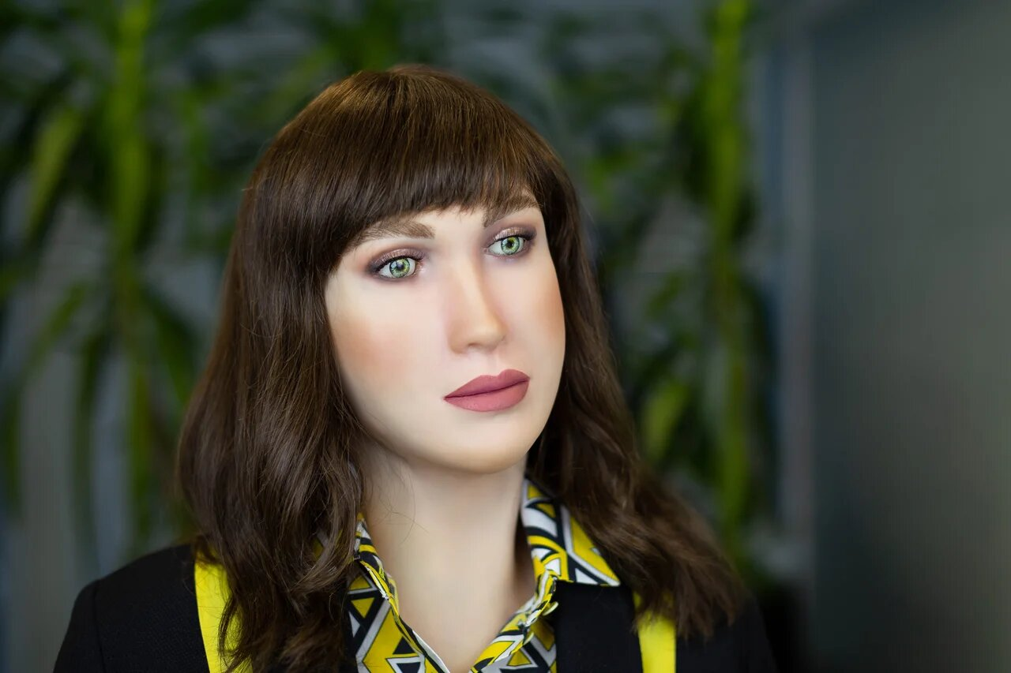

*Образ: МИДиС коллекции «DressCode». Макияж: Алёна Соломатина из студии красоты CHUDO INSIDE.*

Эффект «Зловещей долины» постепенно нивелируется. В последнее время роботов всё чаще используют в качестве ведущих, в том числе, на ТВ-каналах, они появляются в крупных ТЦ и на развлекательных мероприятиях, где встречают, информируют и развлекают гостей. Люди привыкают, что роботы тоже не идеальны во внешности и поведении и выполняют конкретные прикладные задачи.

Владимир Конышев, генеральный директор ГК «Нейроботикс», заведующий лаборатории Нейроробототехники ЦК НТИ ИИ МФТИ: «Многим известна Алиса Зеленоградова, в том числе, этот робот встречал гостей на «Острове» летом. Betsy – это новое поколение («B»). Она намного технологичнее своих роботов-предшественников (поколение «А»). Мы учли в ней прошлый опыт и пожелания заказчиков, её способности улучшились также за счет ОС «XORDE», которая создается в нашей лаборатории в МФТИ».

Для первого публичного выступления челябинским «Международным институтом дизайна и сервиса» в качестве образного решения для робота была предложена одежда из коллекции «DressCode». Betsy в этом образе – деловая и современная женщина. «DressCode» создавалась как коллекция корпоративной одежды для молодых сотрудников офиса.

Людмила Александрова, проректор по инновационному развитию ЧОУ ВО МИДиС: «Мода и IT – это триггеры будущего и самые высокодоходные индустрии в мире. Все самое актуальное здесь! – такого подхода мы придерживаемся, и именно поэтому нас заинтересовало сотрудничество с ГК «Нейроботикс». Это амбициозная задача – «очеловечить» роботов, стереть границы между техно- и человеческим миром и подготовить дизайнеров, которые в будущем будут креативить не только для людей, но и для нейросетей и ИИ».

Для справки:

Первым антропоморфным роботом ГК «Нейроботикс» стала Алиса Зеленоградова, выпущенная в 2012 г. С тех пор было создано ещё несколько моделей: робот Пушкин, Алан Тьюринг, AIRA, Тума Урман, Наураша и др. Betsy была создана в конце ноября 2019 г.

Лаборатория нейроробототехники входит в Центр компетенций НТИ по направлению ИИ«Искусственный интеллект» на базе МФТИ, занимается разработкой операционной среды для роботов XORDE с 2018 г.

ГК «Нейроботикс» - один из лидеров NeuroNet НТИ.

ЧОУ ВО МИДиС активный участник проектов рынка FashionNet и неоднократно презентовал свои концепты одежды и обуви будущего, объединяя код и модные тренды.

Контакты для связи: Богачёва Раиса, руководитель PR-отдела ГК «Нейроботикс»

Видео с роботом можно будет смотреть на YouTube-канале NeuroboticsRU и в Instagram robotbetsy.